114年4月9日餐點照片
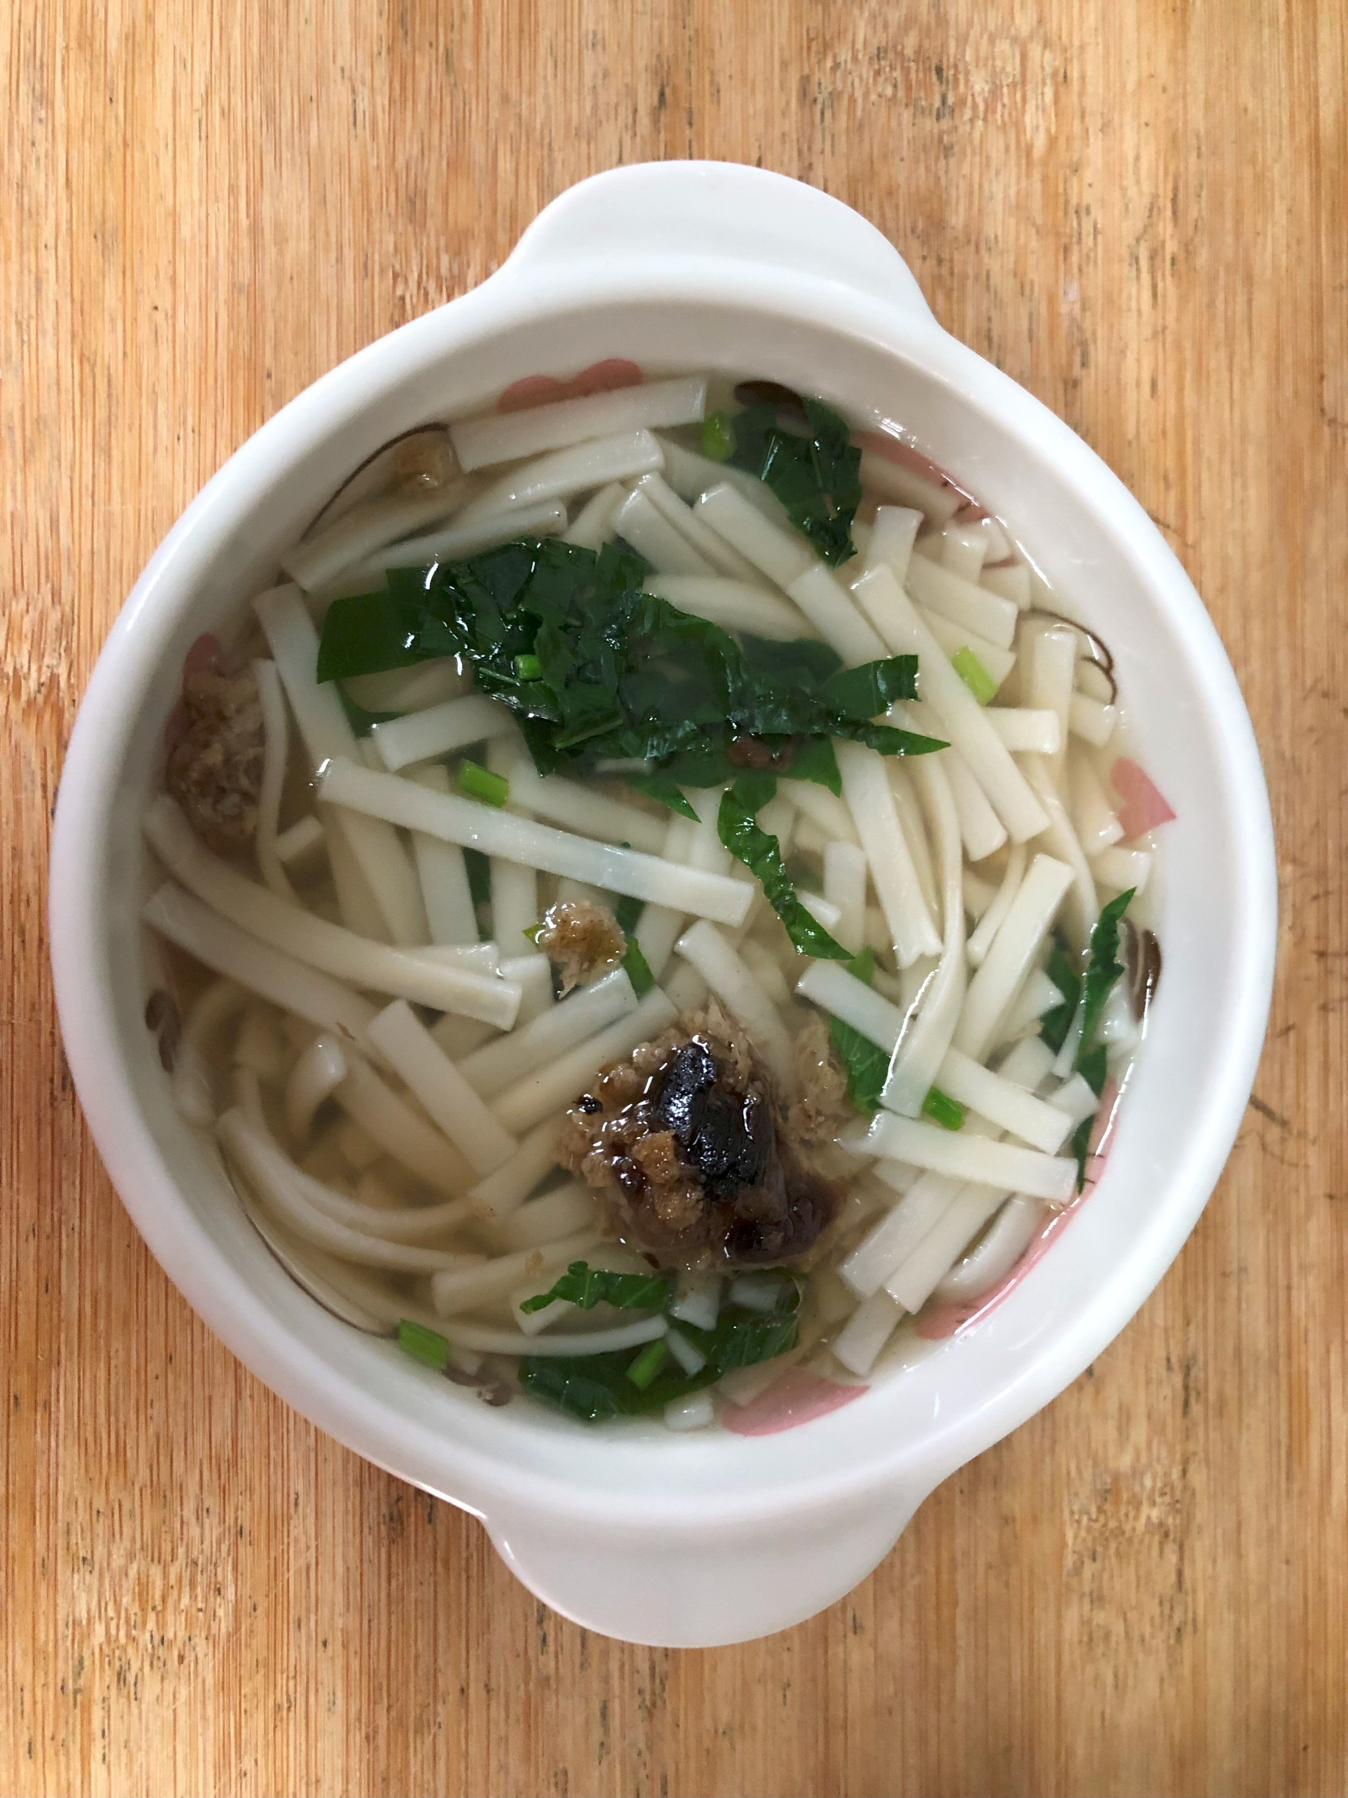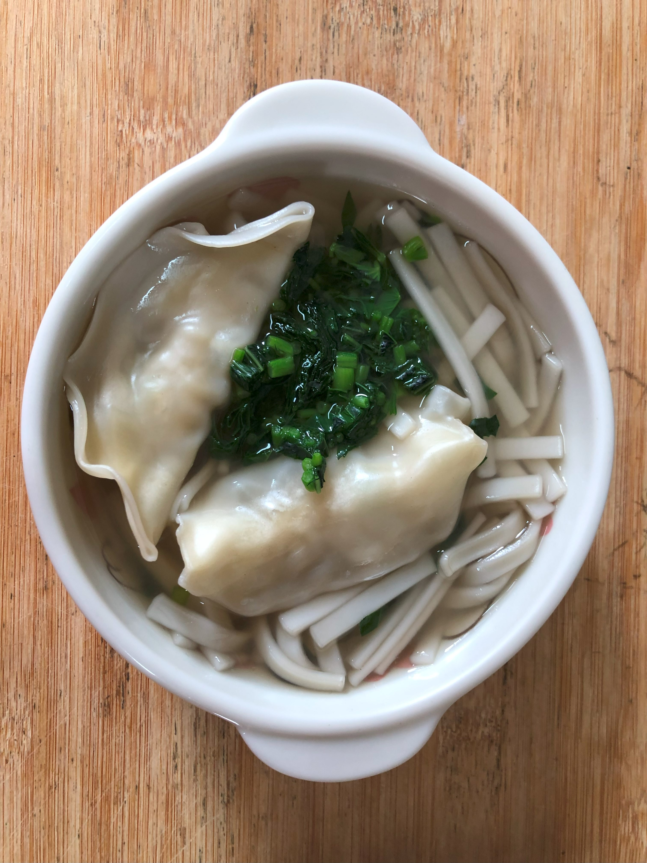
早餐(擔仔蔬菜麵) 下午點心(蔬菜水餃湯麵) 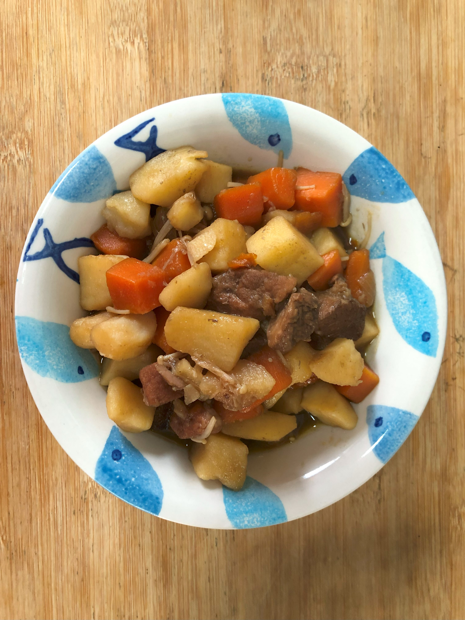 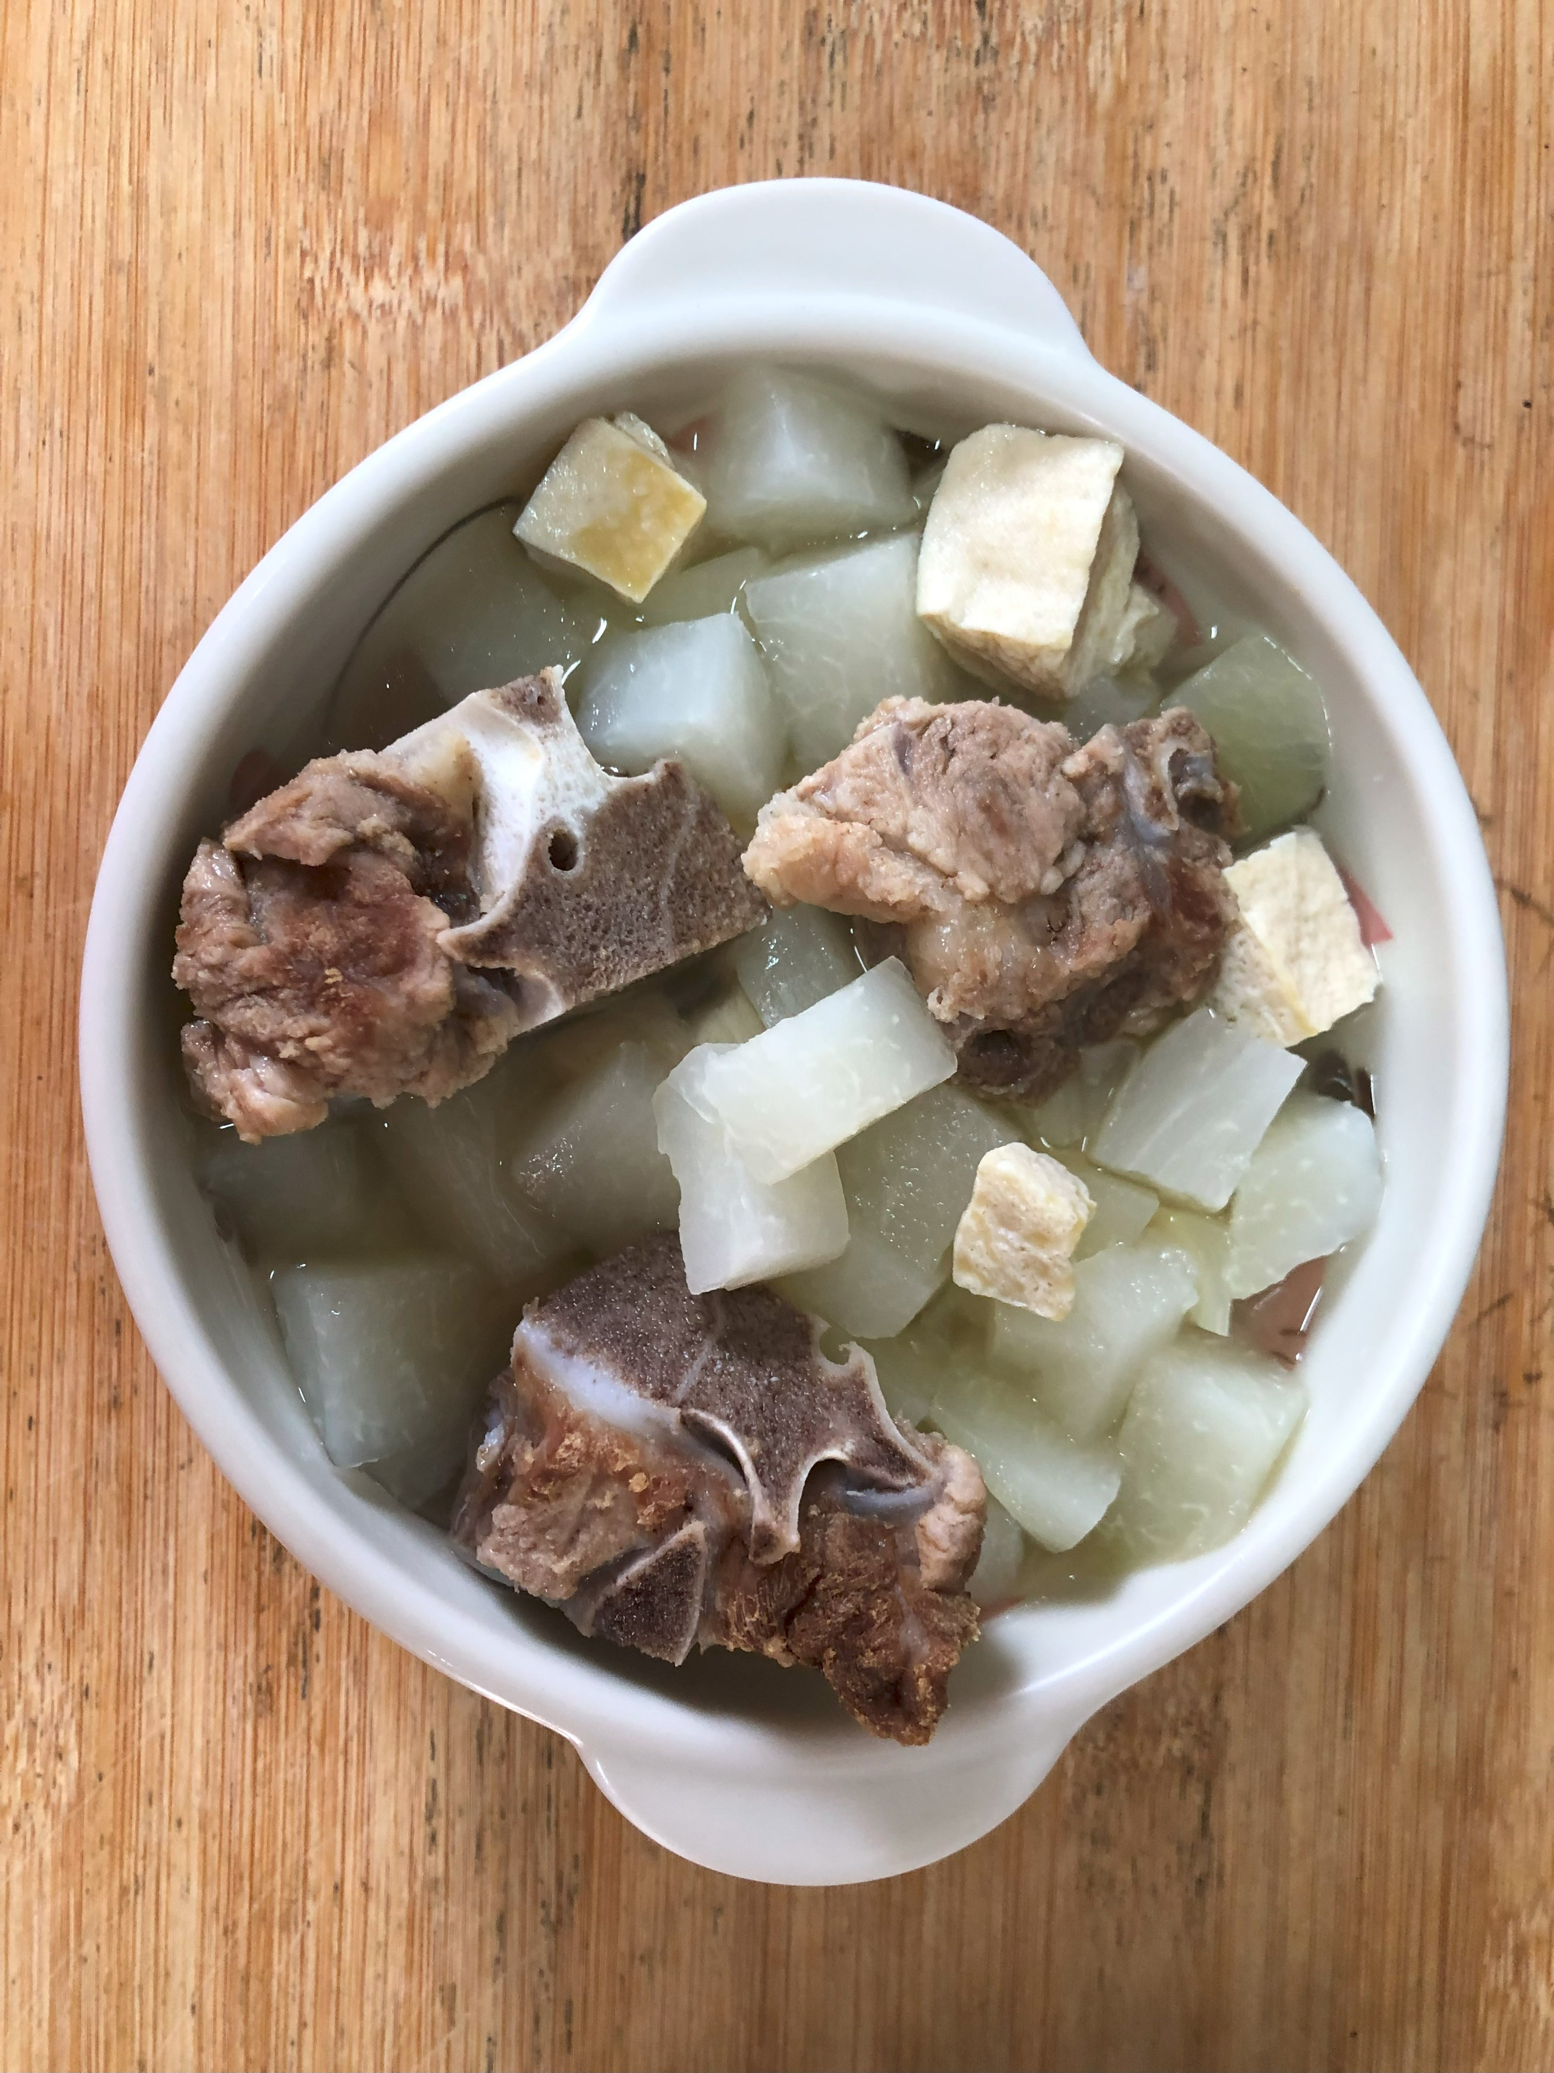 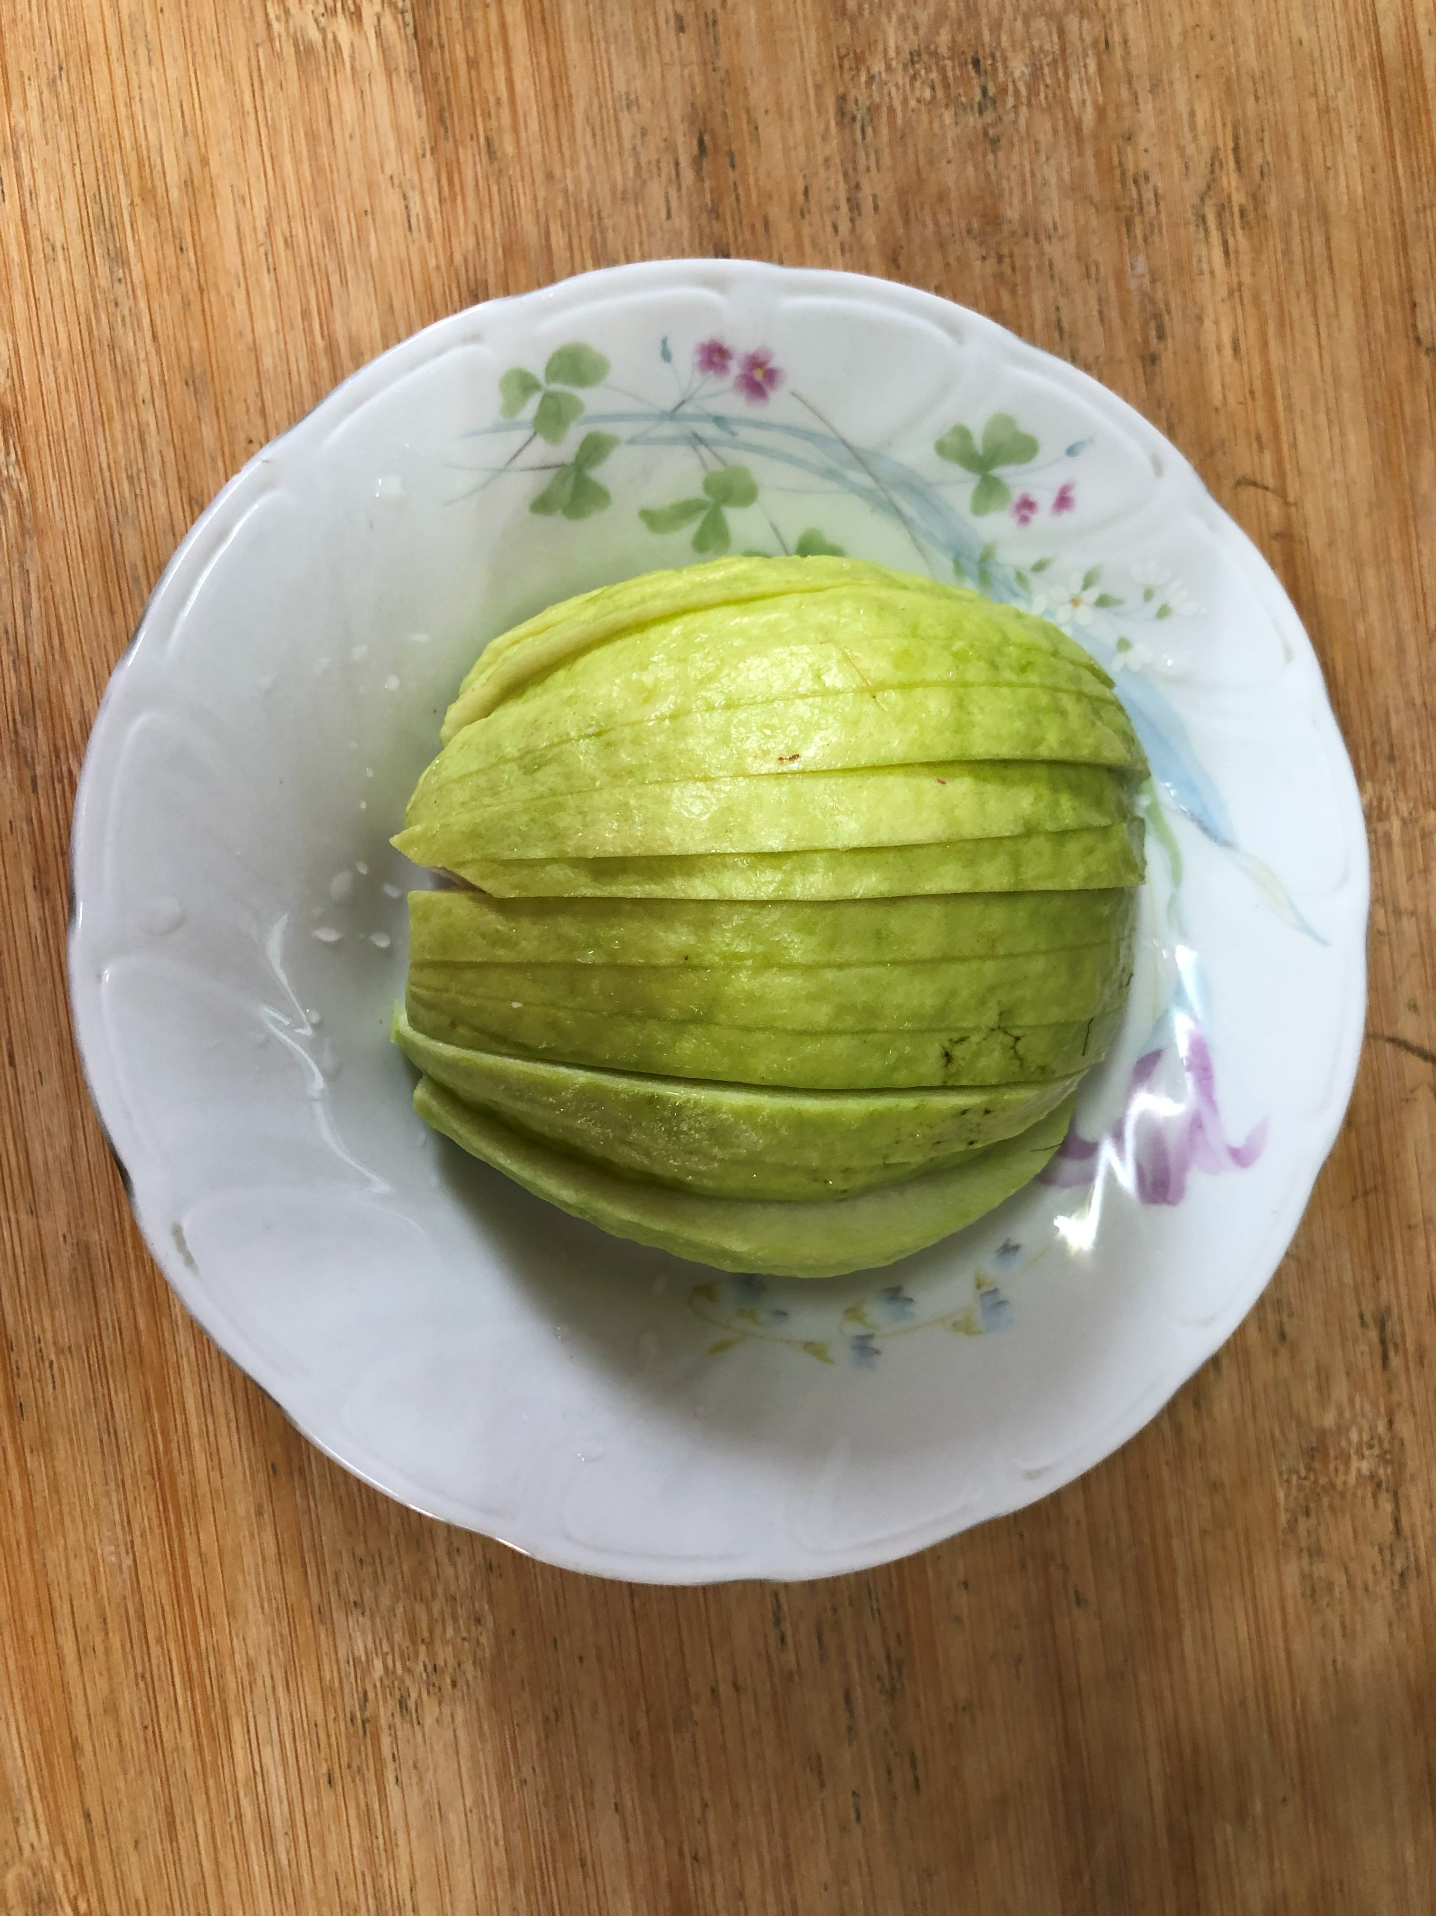
午餐(紅燒土豆燴飯、結頭菜排骨湯、芭樂)

